Lunes día 23
Hola chichos/as: ¿Qué os han parecido los videos?
Todos los esquemas y ejercicios los tenéis que enviar para poder ver vuestro trabajo. Si los esquemas los hacéis en el cuaderno los hacéis una foto y me los mandáis.
Los ejercicios: cada uno tiene debajo un apartado que pone “Respuestas”, lo tenéis que hacer ahí.
Hoy realizaremos un pequeño repaso trimestral.
Página 96: leemos ¡A prueba! ¿Cuántos sentidos tenemos?
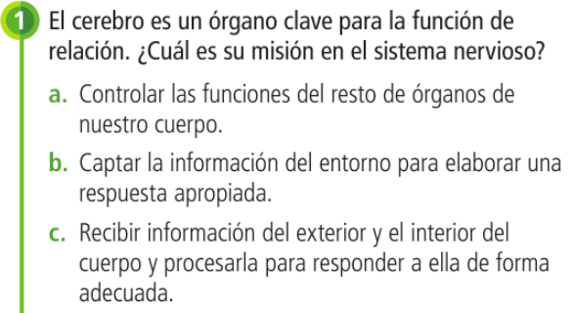

Respuesta:
Nº 2.
Respuesta:
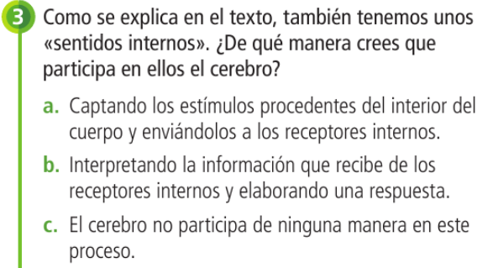
Respuesta:

Nº 4
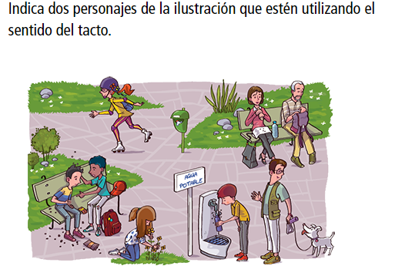

Respuesta:

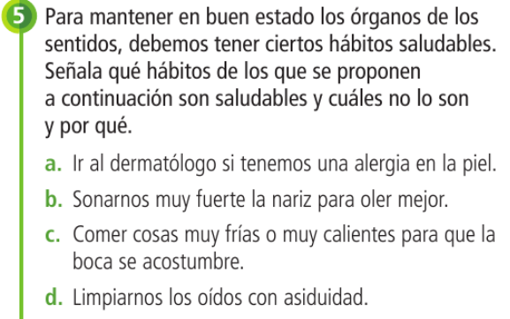

Respuestas:

“Una vez hechas las taréas y los ejercicios y para dudas, puedes contactar conmigo en el siguiente e-mail”:
veronica.tauler@sanviatorvalladolid.com

